────────── ✦ ──────────
MODULO VIII · DISFUNZIONI SESSUALI · ESERCIZIO 02
CONTRAZIONE E RILASCIO PER LA CONSAPEVOLEZZA
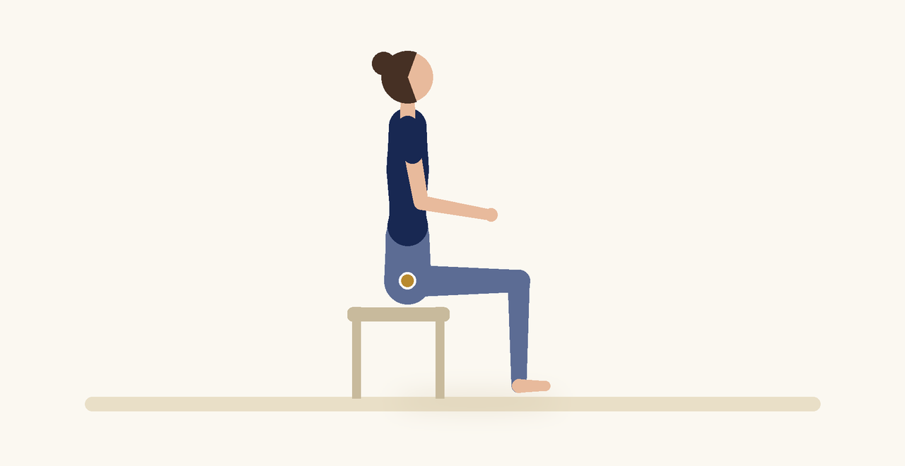
Posizione | Dosaggio | Frequenza | Livello
Seduta | 8 ripetizioni | 1 o 2 volte al giorno | Base

1. OBIETTIVO TERAPEUTICO
Distinguere contrazione e rilascio del pavimento pelvico.
2. INDICAZIONE CLINICA
Difficoltà di eccitazione, anorgasmia, scarsa consapevolezza perineale.
3. ESECUZIONE PASSO PASSO
1 | Siedi con i piedi appoggiati.

2 | Contrai lentamente il perineo.

3 | Mantieni 3 secondi.

4 | Rilascia lentamente, più a lungo della contrazione.

5 | Riposa un respiro.

4. PROGRESSIONE
Aumenta la tenuta a 5 secondi.
CONSIGLIO CLINICO
Il rilascio lento e prolungato è la parte più importante quando c'è tensione o dolore.

5. PRECAUZIONI
Le disfunzioni sessuali hanno spesso cause multifattoriali: valutare la collaborazione con ginecologo, sessuologo o psicologo. Gli esercizi vanno proposti con un linguaggio rispettoso e senza dolore. In caso di storie di violenza, procedere con particolare cautela e consenso.

